Повышение эффективности теплоэнергетических установок методом контроля сгорания топлива по сигналу ионного тока

А.Л. Береснев,А.Ю. Будко

Повышение эффективности установок, используемых в теплоэнергетике, является одной из центральных задач фундаментальных и прикладных исследований энергосистем. Явление электропроводности пламени дает возможность разрабатывать новые методики контроля сгорания топлива в таких установках как парогенераторы электростанций, отопительные котельные, двигатели внутреннего сгорания (далее ДВС). Такие методики позволяют повышать безопасность эксплуатации данных установок, увеличивать коэффициент полезного действия, улучшать качество управления объектом благодаря введению дополнительных обратных связей в систему управления (далее СУ) [1].
В котельных, парогенераторах и других стационарных установках, использующих для генерации теплоты факельные горелки, системы регистрации ионного тока (далее ИТ) служат для своевременного обнаружения затухания факела [2]. Преимуществамиионизационного метода перед термометрическим и фотоэлектрическим высокая надежность и безинерционность.
В качестве первичных двигателей теплоэнергетических установок широко используются ДВС [3]. Регистрация и оценка сигнала ИТв камере сгорания (далее КС)ДВС позволяет своевременно определять наличие детонационного сгорания, оценивать температуру и давление в КС, содержание вредных веществ в отработавших газах.
Детонация является одним из основных факторов, ограничивающих мощностьДВС. Детонация происходит из-за самовоспламенения топливно-воздушной смеси (далее ТВС) в зонах перед турбулентным фронтом пламени, что приводит к быстрому высвобождению энергии. Появлениеочагов с высоким локальным давлением ведет к распространению волн сжатия внутри цилиндра двигателя. Ударные волны, возникающие при детонационном сгорании,наносят вред деталям двигателя,кроме того при детонационном сгорании ухудшаются индикаторные показатели ДВС и увеличивается количество вредных веществ в отработавших газах.
На сегодняшний день для решения задачи обнаружения детонационного сгорания широкое распространение получили косвенные методы. Эти методы основаны на том, что вибрации и шум, возникающие при детонации, возбуждаются волнами сжатия на определенных частотах, соответствующих резонансным модам блока двигателя [4]. Спектр частот этих волн в зависимости от геометрии КС составляет от 4 до 16 кГц [4,6,7]. Узко- и широкополосные датчики детонации (далее ДД), основанные на пьезоэффекте, позволяют отслеживать возникающие на искомой частоте возмущения [5]. После фильтрации сигнала ДД можно судить о наличии либо отсутствии детонационного сгорания.
Проблемой данного метода является сильная зашумленность сигнала, вызываемая вибрациями работающего двигателя. Множество подвижных частей и деталей ДВС производят колебания с частотой, лежащей в пределах целевого диапазона. Эти шумы снижают достоверность результата. Другим существенным недостатком метода является невозможность прогнозирования детонации в начальной стадии, поскольку датчик детонации фиксирует только последствия уже произошедшего детонационного сгорания.
Более достоверным и точным является обнаружение детонационного сгоранияметодом прямого измерения давления в цилиндре двигателя [6,7]. На показания датчика давления сгорания (далее ДДС) вибрации и шумы, излучаемые деталями двигателя, не оказывают значительного влияния. Метод является высокочувствительным, позволяет обнаружить детонацию различной степени интенсивности, в том числе на ее начальной стадии. Однако,ДДСимеют небольшой ресурс и высокую стоимость, в связи с чем их применение зачастую ограничено стадиями исследования, калибровки и диагностики ДВС.
Решение проблем зашумленности сигнала в целевом диапазоне частот, низкой чувствительности, небольшого ресурса и высокой стоимости устройств и компонентов системы обнаружения детонационного сгорания возможно методом регистрации ИТ. Поскольку измерения, как и в случае с ДДС, производятся непосредственно в КС, они имеют высокую достоверность, в тоже время шумы и вибрации, производимые деталями ДВС, не оказывают влияния на сигнал. Метод является высокочувствительным, поскольку сигнал ИТ имеет отклик на все параметры сгорания[8,9,10,11]. При этом метод не требует применения дорогостоящих материалов, датчиков и электронных компонентов.
Во время рабочего такта, в результате химических реакций и термической ионизации в цилиндре ДВС образуется множество свободных носителей заряда. Процессы ионизации ТВС в цилиндрах ДВС описаны в работах зарубежных авторов [10,11]. Приложенное к электродам свечи измерительное напряжение создает между ними электродвижущую силу, приводящую в движение свободные электроны и ионы, вследствие этого в измерительной цепи начинает протекать ток. Структурная схема СУ ДВС с обратной связью по сигналу ионного тока представлена на рис. 1.
Рис. 1. – Структурная схема системы управления ДВС с обратной связью по сигналу ионного тока
На рис.2 представленыпримерыединичного сигнала реально регистрируемогосигнала ИТ при нормальном и детонационном сгорании ТВС. Первая фаза, обусловленная пробоем искрового промежутка и остаточными колебаниями тока в контуре системы зажигания подавлена аппаратным методом в процессе регистрации сигнала. Графики построены в программе MATLAB, данные получены в ходе эксперимента на двигателе ВАЗ 2103. Сигнал записан с частотой дискретизации 44100Гц и разрядностью 16 Бит.
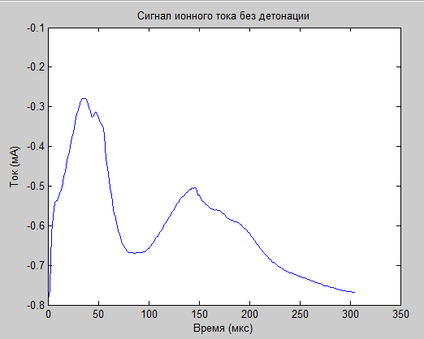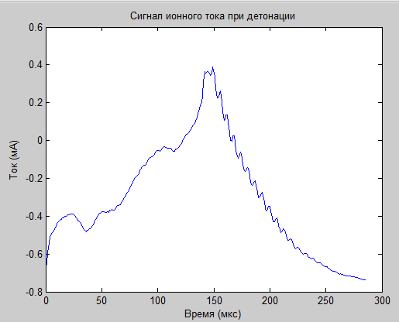
(а) (б)
Рис. 2. – Экспериментально полученный сигнал ионного тока при нормальном (а) и детонационном (б) сгорании ТВС
Определение спектральной мощности полученного сигнала позволяет произвести его предварительное исследование. Для определения спектральной мощности использовалось быстрое преобразование Фурье (БПФ), которое является алгоритмом быстрого вычисления дискретного преобразования Фурье (ДПФ). Спектральная плотность мощности рассчитана в программе MATLABпо формуле (1)приk=0, 1, …, (N–1).
$$P\left(k\right)=10lg\left(\left|\frac{1}{NF_{S}}{\left|X\left(k\right)\right|}^{2}\right|\right),\left(1\right)$$
где $F_{S}$ – частота дискретизации, N– размерность ДПФ, $X\left(k\right)$ – N-точечное ДПФ N- точечной последовательности $x\left(n\right)$, k – дискретная нормированная частота, $P\left(k\right)$ – спектральная плотность мощности.
Графики спектральной мощности сигналаИТпри нормальноми детонационном сгораниипредставлены на рис. 3.
(а)

(б)
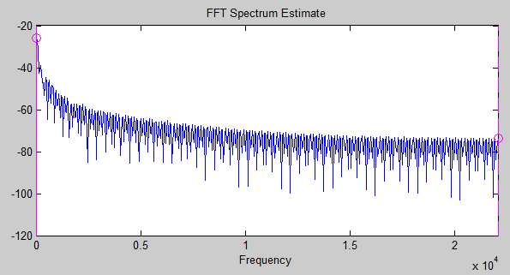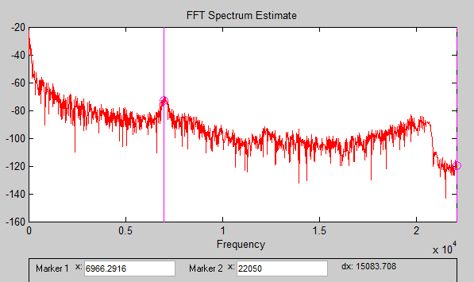

Рис. 3. – Спектральная мощность сигналаионного тока при нормальном (а)и детонационном (б)сгорании
На графике спектральной мощности при условии нормальногосгоранияТВС отсутствуют явно выраженные локальные максимумы. Детонационное сгорание приводит к появлению максимума в области частот 6800-7000 Гц как это видно на рис. 3(б).
Причина появления локального максимума на графике спектральной мощности следующая.Появление детонации вызывает ярко выраженные возмущения сигнала ИТ, как это показано на рис. 2 (б). Возникшая в результате детонационного сгорания ударная волна многократно отражается от стенок камеры сгорания. При прохождении через зону зондирования, которая обусловлена местоположением свечи зажигания, фронт волны сжатия вызывает возмущения сигнала ИТ. Это связано с более высокой концентрацией свободных носителей заряда во фронте волны сжатия, поскольку, она имеет большую плотность вещества, чем остальная часть заряда находящегося в камере сгорания.
Частота отражений волн сжатия от стенок камеры сгорания описывается выражением [4]:
$$f_{д}=\frac{C}{2d},\left(2\right)$$
где С–скорость распространения волн сжатия, d–диаметр цилиндра двигателя.
В соответствии с выражением (2), для двигателя ВАЗ 2103, имеющего диаметр цилиндра d=76,4мм, при скорости распространения ударных волн С=1040 м/сек[1] имеем:
$$f_{д}=\frac{1040}{2∙76,4{∙10}^{−3}}≈6806Гц,$$
что соответствует максимуму на графике спектральной мощности, полученном из экспериментальных данных. Это подтверждает наличие отклика сигнала ИТ на частотах, соответствующих частоте отражения ударной волны от стенок цилиндра.
Обнаружение детонации возможно методом фильтрации сигнала ИТполосовыми КИХ (конечная импульсная характеристика) или БИХ (бесконечная импульсная характеристика) фильтрами.
КИХ фильтры менее эффективны, поэтому требуют для получения приемлемых результатов применения фильтров высоких порядков. Однако такие фильтры позволяют обеспечить постоянную групповую задержку и линейную фазочастотную характеристику (далее ФЧХ). Для СУ, работающей на ДВС в реальном времени, учет и компенсация групповой задержки имеют важное значение.
Рекурсивные, илиБИХ-фильтры гораздо более эффективны, однако неустойчивы и имеют нелинейную ФЧХ. Наличие обратной связи дает возможность изменять параметры такого фильтра непосредственно в реальном времени на работающем двигателе. Примером такого фильтра, является широкополосный фильтр Баттерворта с изменяемой частотой среза в области верхних частот.Передаточная функция такого фильтра имеет вид (3):
$$Y\left(z\right)=\frac{b\left(1\right)\left(1−z^{−2}\right)}{1+a\left(2\right)z^{−1}+a\left(3\right)z^{−2}}X\left(z\right)\left(3\right)$$
Такой фильтр имеетвозможность корректировкикоэффициентовв зависимости от оборотов двигателя.
Исходный сигнал (верхний график) ИТ при детонации, и результат его обработки фильтром Баттерворта второго порядка представлен на рис. 4.
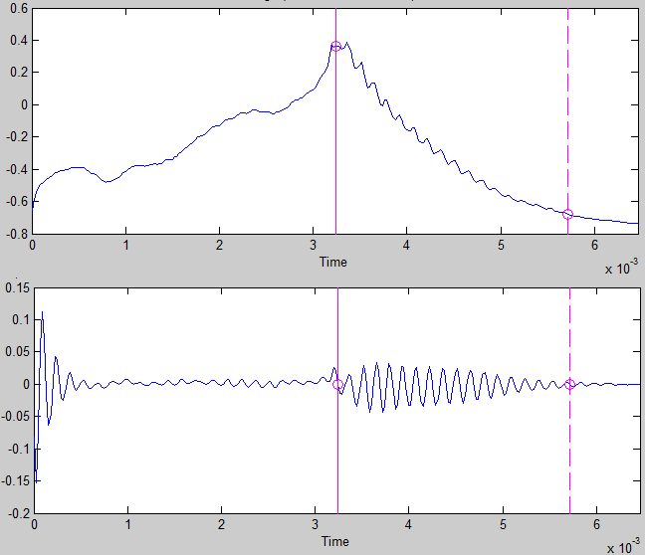
Рис. 4. – Сигнал ионного тока при детонационном сгорании и результат его обработки фильтром Баттерворта2-го порядка
Преимуществом применения для обработки сигнала ИТ широкополосного фильтра вместо узкополосного является универсальность такого фильтра для любого типа ДВС.
Исследование сигнала на выходе полосового фильтра дает возможность идентифицировать наличие детонации, и оценить степень ее интенсивности.В качестве оцениваемых параметров могут выступать: количество импульсов отфильтрованного сигнала, максимальная амплитудаимпульсов, полная мощность сигнала.
Метод обнаружения детонации при помощи обработки сигналаИТ открывает новые возможности изучения на фундаментальном уровнепроцессов, имеющих место при детонационном сгорании ТВСв цилиндрах ДВС. Возможность высоко достоверного обнаружения детонацииуже на начальных стадиях, оценки степени ее интенсивности в реальном времени позволяет ввести в СУ ДВС обратную связь, позволяющую приблизиться к детонационным пределам сгорания ТВС, что повышает КПД двигателя. Кроме того такая обратная связь позволяет обеспечить работу двигателя в зоне детонации начальнойстадии или малой интенсивности, что приближает его термодинамический цикл к идеальному за счет уменьшения времени сгорания ТВС, не приводя к значительному уменьшению ресурса двигателя. В такие режимы ДВС может кратковременно вводиться, когда необходимо получить максимальную мощность и крутящий момент.

- работа выполнена при поддержке гранта №213.01-24/2013-96 «Разработка и исследование распределенной системы интеллектуального управления процессом производства, передачи и распределения энергии»;
- работа выполнена при поддержке гранта Президента Российской Федерации МД-1098.2013.10;
- работа выполнена при поддержке гранта НШ-1557.2012.10.

Литература:

- Пшихопов В.Х. Управление подвижными объектами в априори неформализованных средах [Текст]// Известия ЮФУ. Технические науки. –Таганрог, 2008. – № 12. – с.6–19.
- Степанов К. М., Дьячков Г. Ионизация в пламени и электрическое поле[Текст]// Г. Изд-во «Металлургия». 1968, с.1–312.
- О.С. Хватов, А.Б. Дарьенков, И.С. Самоявчев. Оценка топливной экономичности в единых электростанциях автономных объектов на базе[Электронный ресурс] // «Инженерный вестник Дона», 2013, №3. – Режим доступа: http://ivdon.ru/magazine/archive/n4y2013/1870/(доступ свободный) – Загл. с экрана. – Яз.рус.
- Соколик A.C. Самовоспламенение, пламя и детонация в газах, [Текст] // Изд. АН СССР. М. 1960, с.388.
- А.А. Панич, М.А. Мараховский, Д.В. Мотин. Кристаллические и керамические пьезоэлектрики[Электронный ресурс] // «Инженерный вестник Дона», 2011, №1. – Режим доступа: http://ivdon.ru/magazine/archive/n1y2011/325/(доступ свободный) – Загл. с экрана. – Яз.рус.
- Lee J., Hwang S., Lim J., Jeon D.A New Knock-Detection Method using Cylinder Pressure, Block Vibration and Sound Pressure Signals from a SI Engine[Электронныйресурс] // SAE Technical Paper 981436, 1998, doi:10.4271/981436, – Режимдоступа: http://papers.sae.org/981436/(доступ: 24$) – Загл. сэкрана. – Яз. англ.
- Sawamoto K., Kawamura Y., Kita T., Matsushita K. Individual Cylinder Knock Control by Detecting Cylinder Pressure[Электронныйресурс] // SAE Technical Paper 871911, 1987, doi:10.4271/871911, – Режимдоступа: http://papers.sae.org/871911/(доступ: 24$) – Загл. сэкрана. – Яз. англ.
- Черняев Э.Х. Оптимизация цикла бензинового двигателя по току ионизации в зоне электродов свечей зажигания //Дисс. канд. техн. наук. М., 1984, с.1–204.
- Ивашин П.В. Зависимость концентрации несгоревших углеводородов в отработавших газах бензиновых ДВС от скорости распространения пламени и ионного тока [Текст] // автореферат диссертации кандидата технических наук. ТГУ, Тольятти, 2004 – 24с.
- H. F. Calcote. Ion and electron profiles in ﬂames[Текст] // 9th Symposium (Interna- tional) on Combustion, 1963, с.622–637.
- S. Yoshiyama S., Tomita E., and Hamamoto Y. Fundamental Study on Combustion Diagnostics Using a Spark Plug as Ion Probe[Электронныйресурс] // SAE Technical Paper 2000-01-2828, 2000, doi:10.4271/2000-01-2828, Режимдоступа: http://papers.sae.org/2000-01-2828/ (доступ: 24$) – Загл. сэкрана. – Яз. англ.

